大阪府イノシシ第二種鳥獣管理計画（第４期）

令和４年４月　１日から

５年間

令和９年３月３１日まで

（令和４年３月策定）

大　　阪　　府

目 次

１. 計画策定の目的及び背景 1

(１) 目的 1

(２) 背景 1

２. 管理すべき鳥獣の種類 1

３. 計画の期間 1

４. 管理が行われるべき区域 1

５. 前計画の評価と課題 3

(１) 評価 3

(２) 課題 5

６. 管理の目標 7

７. 数の調整に関する事項 7

(１) 個体数管理の施策の考え方 7

(２) 個体数管理の施策の目標 7

(３) 個体数管理の施策の実施内容 8

８. 環境管理に関する事項 8

９. 被害防除対策に関する事項 9

(１) 被害防除対策の施策の考え方 9

(２) 被害防除対策の施策の目標 9

(３) 被害防除対策の施策の方法 9

１０. モニタリング等の調査研究 9

１１. その他管理のために必要な事項 10

(１) 特定計画の実施体制 10

(２) 感染症対策及び安全の実施 10

(３) 資源としての利用の検討 13

(４) 他計画との連携 13

# 計画策定の目的及び背景

## 目的

イノシシによる農林業被害の軽減及び人身被害の防止並びにイノシシの個体数の適正な維持を推進することにより、農林業の健全な発展及び人とイノシシの永続的な共存を図ることを目的とする。

## 背景

大阪府は、西は大阪湾に面し、北から南は府域面積の約3割を占める北摂、金剛生駒、和泉葛城の三山系の森林に囲まれ、中央部には大阪平野が広がっている。平野部には淀川や大和川が貫通するなど、大阪府はこれらの豊かな自然環境の恩恵を受けながら発展してきた。しかし、都市化の進展や生活様式の変化により、野生鳥獣の中には生息域が縮小し、絶滅が危惧されるものがみられるようになった一方で、生息数の著しい増加や生息地の範囲の拡大により、顕著な農林水産業被害等を生じさせ、人とのあつれきが深刻化している鳥獣や自然生態系のかく乱を引き起こしている鳥獣も見られる。

イノシシは、農作物に大きな被害をもたらしており、市街地等への出没による人身事故も発生している。

大阪府では、平成19年4月に「大阪府イノシシ保護管理計画」を策定し、その後、平成27年5月の鳥獣の保護及び狩猟の適正化に関する法律の一部改正に伴い、「大阪府イノシシ第二種鳥獣管理計画」に名称を変更し、イノシシによる被害への対策を進めてきた。

これまでの取組により平成19年度と比べて農林業被害は減少したが、依然として農業被害強度が「大きい」又は「深刻」である地域が存在している。このため、前計画（第3期）に引き続き計画を作成する。なお、本計画は鳥獣の保護及び管理並びに狩猟の適正化に関する法律第７条の２に基づき作成するものである。

# 管理すべき鳥獣の種類

本計画の対象とする鳥獣は、大阪府域に生息するイノシシ（*Sus scrofa*）とする。

# 計画の期間

令和4年4月1日から令和9年3月31日まで

# 管理が行われるべき区域

イノシシは、府内31市町村で生息が確認されているが、生息が確認されていない市町においても市街地等への出没が確認されており、府内全域において管理を行う必要がある。このため、本計画の対象区域は、大阪府全域とする〔図１〕。

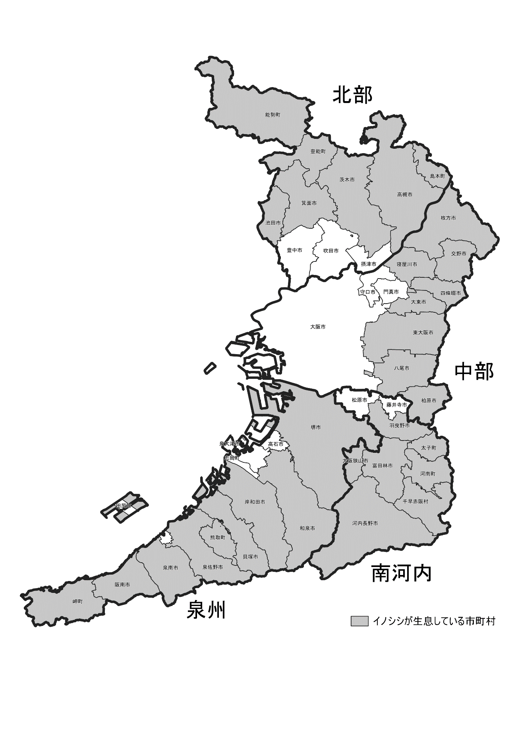

図１　管理区域図

# 前計画の評価と課題

## 評価

前計画（第3期）では、『農業被害強度が「大きい」及び「深刻」である地域』をなくすことを管理の目標として対策に取り組んだ。また、目標達成のためには、銃猟での目撃効率を0.15頭/人日以下に抑える必要があることから、年間の捕獲数の目安を3,100頭とし、それ以上の捕獲に努めることとしてきた。

しかしながら、依然として『農業被害強度が「大きい」及び「深刻」である地域』が存在しており、農業被害金額は同程度で推移している〔図２、３〕。

多くの地域で農業被害強度が「大きい」又は「深刻」である地域が存在している。捕獲活動については、国の交付金事業の活用等により有害捕獲を推進したことにより、有害捕獲の実績が増加しており、第3期における平成29年度から令和2年度の全体の捕獲頭数の年間平均は3,716頭であり、捕獲の目安を達成している〔図４〕。

銃猟の目撃効率は、平成27年度から平成 29年度にかけて上昇傾向にあったが、平成29年度以降は低下傾向であり、令和2年度は0.20頭/人日と前計画策定時（0.22頭/人日）と同程度となっている〔図５〕。

くくりわなの捕獲効率についても全体としては同様の傾向を示しているが、府域を北部・中部・泉州・南河内の4つの地域に分け、地域別にみると、北部地域では低下傾向にある一方で、中部地域では上昇傾向にある〔図６〕。また、農業被害についても地域ごとに増減傾向が異なっている。

以上のことから、各地域の状況を把握した上で、引き続き捕獲の強化を継続するとともに、適切な防除により被害対策を一層推進していく必要がある。

図２　イノシシによる農業被害強度の分布

（令和2年度 農業被害アンケートによる）

農業被害金額は平成28年度から55000千円程度で推移している。

図３　イノシシによる農林業被害の推移

平成29年度から令和2年度の捕獲頭数は3700頭程度で推移している。



図６　イノシシのくくりわな捕獲効率の推移

※北部では、イノシシに加えニホンジカも捕獲されるため、一定期間設置したわなで捕獲されるイノシシの頭数は相対的に少なることから、中南部よりくくりわな捕獲効率が低くなる傾向がある。

図５　イノシシの銃猟目撃効率の推移



図４　イノシシの捕獲頭数の推移

## 課題

### 個体数管理

有害捕獲の推進などにより、捕獲の取組みの強化を継続したことにより、捕獲頭数は前々計画期間（第2期）と比べてやや増加傾向（第2期平均：3,341頭、第3期 平成29年度～令和2年度平均：3,716頭）である〔図４〕。一方で、くくりわな捕獲効率等から推定される個体数の増減に関しては、府域全体としては減少傾向にあるものの、中部地域では、近年、北河内地域（枚方市、交野市、四條畷市等）を中心に分布が拡大しており、個体数は増加傾向にある〔図６〕。

なお、国内においては野生イノシシへの豚熱（CSF）の感染が広がっており、府内では令和2年10月27日に茨木市内において野生イノシシへの豚熱の感染が初めて確認されている。その後、府内各地で感染が確認されている。北部地域においては最近、個体数の顕著な減少がみられ、豚熱の感染拡大が個体数を減少させる要因の一つと考えられるため、感染状況を注視する必要がある。

### 被害防除対策

農業被害は、近年、被害面積、被害金額ともにほぼ同程度で推移しており、農業被害アンケートにより得られる農業被害強度も府域全体としてはほぼ一定である〔図３、７〕。

被害対策には、防護柵の設置が有効であるが、北部地域以外の地域では防護柵の設置率は9割未満であり、これらの地域では防護柵の設置を推進する必要がある〔図８〕。また、防護柵を設置していても、「防護柵の効果がない」と回答している農家が一定数存在している〔図９〕。防護柵は適切な設置・維持管理がなされている場合には、被害防止に相当の効果を発揮するが、適切な設置・維持管理がなされていない箇所が散見されるなど、防護柵設置の効果が十分に発揮されていないのが実情である。

鳥獣被害防止特措法に基づいて市町村が設置することができるとされている鳥獣被害対策実施隊の設置については、府内43市町村のうち2町村の設置にとどまっており、地域が一体となった被害防除対策をより推進していくため、鳥獣被害対策実施隊の設置に加え狩猟免許未所持者によるわなの見回りなど、捕獲・防除体制を充実させるとともに、適切な防除対策を実施している地域においては、加害個体を狙った捕獲により、効率的な捕獲を推進する必要がある。

府域全体としては2.3程度で推移している。

図７　イノシシによる農業被害強度（平均値）の推移（農業被害アンケートによる）

※農業被害強度　0：被害なし、1：ほとんどない、2：軽微、3：大きい、4：深刻

北部地域以外では、防護柵の設置率は7割から8割程度である。

図８　防護柵の設置状況

（H24～R2　農業被害アンケート）

「防護柵の設置効果がある」の回答の割合は7割程度にとどまっている。

図９　防護柵の設置効果

（H24～R2　農業被害アンケート）

### 防護柵の設置は約８割が実施。 捕獲は約６割が実施。 藪の刈払いは約2割が実施。環境管理

草地化した耕作放棄地や耕作地に近接した藪はイノシシの良好な餌場や隠れ家等となるが、藪や草地の刈払い等の対策を実施している農家は少ない〔図10〕。適切な刈払い等の実施により、イノシシの隠れ家等となる環境をなくすとともに、イノシシが容易に農地や集落に近づけない環境を維持していく必要がある。

図10　被害防除対策の実施状況

（H29～R2　農業被害アンケート）

# 管理の目標

前計画期間においては、防護柵の整備や捕獲等により農業被害対策を進めてきたが、農業被害の減少には至っておらず、前計画で掲げた『農業被害強度が「大きい」及び「深刻」である地域」をなくす』との目標を短期間で達成することは困難であると考えられる。このことから、本計画では、以下の通りに短期と長期に分けてそれぞれ目標を設定し、評価を行うこととする。

【短期目標】（第４期計画期間（令和８年度まで））

農業被害金額を第3期計画期間から2割減少させることを目標とする。

※第4期計画期間の農業被害金額の平均が第3期計画期間（平成29年度～令和3年度）の農業被害金額より2割以上減少しているかで評価する。

【長期目標】（第６期計画期間（令和１８年度まで））

農業被害アンケートにおける農業被害強度が「大きい」又は「深刻」である地域をなくすことを目標とする。

※農業被害アンケートにおける農業被害強度の分布で評価する。

# 数の調整に関する事項

## 個体数管理の施策の考え方

地域個体群の長期にわたる安定的な維持を前提としながら、適切な捕獲の推進により、農業被害の軽減を目指して個体数管理を行う。

なお、地域における捕獲等を推進するために、府は市町村に対して、鳥獣被害防止特措法に基づく鳥獣被害防止計画の策定を促進し、国交付金事業等の活用を働きかけるとともに、狩猟者や有害捕獲従事者に対し、イノシシによる農業被害が大きい地域での積極的な捕獲を呼びかけることとする。

## 個体数管理の施策の目標

イノシシは多産多死であり、年による個体数の変動が激しいため、各地域における直近5年（平成28年度から令和2年度まで）の捕獲実績を勘案して捕獲目標を設定する。ただし、北部地域においては、豚熱感染拡大等の影響により生息頭数の顕著な減少が見られることから、直近2年（令和元年度から令和2年度）の捕獲実績をもとに表１のとおり捕獲目標を設定する。

なお、表１に掲げた捕獲目標については、豚熱感染拡大等の影響やモニタリング調査の結果を踏まえ、適宜見直しを行う。

表１　イノシシの年間捕獲目標

|  |  |  |
| --- | --- | --- |
| 地　区 | 捕獲目標 | 備　考 |
| 北部地域 | 500頭 | 直近2年の捕獲実績の平均  （個体数が急激な減少傾向にあるため、直近2年の捕獲圧を維持。） |
| 中部地域 | 700頭 | 直近5年の捕獲実績の平均に２割程度上乗せ  （北河内地域を中心に分布拡大傾向のため、捕獲を強化。） |
| 南河内地域 | 900頭 | 直近5年の捕獲実績の平均  （個体数はほぼ一定から減少傾向のため、同程度の捕獲圧を維持。） |
| 泉州地域 | 1,400頭 | 直近5年の捕獲実績の平均  （個体数はやや減少傾向のため、同程度の捕獲圧を維持。） |
| 大阪府全域 | 3,500頭 |  |

## 個体数管理の施策の実施内容

### 狩猟による捕獲

狩猟期間について、イノシシを捕獲する場合に限り、通常11月15日から翌年2月15日までのところを1ヵ月延長し、翌年3月15日までとする措置を継続する。また、猟法については、直径12cm以内とされているくくりわなの制限を解除する措置を継続する。ただし、ツキノワグマの出没が確認された場合は、クマの誤捕獲防止の観点から原則として「大阪府ツキノワグマ出没対応方針」に従い、くくりわなの使用を控えるものとする。

### 有害鳥獣捕獲の推進

国の交付金事業（鳥獣被害防止緊急捕獲活動支援事業）を活用し、引き続き有害捕獲を推進する。

また、被害防除対策が適切になされている地域では、加害個体を狙った捕獲により、効率的な捕獲を推進する。

なお、捕獲個体やそのについては他の野生鳥獣の餌とならないよう、現場条件等により搬出が困難な場合を除き現地に放置しないことを原則とし、持ち出した個体等はジビエ利用又は焼却等により適切に処分することとする。

### 指定管理鳥獣捕獲等事業

府内においては、山野のほぼ全域で狩猟もしくは有害捕獲が実施され、捕獲が困難な空白地が存在しないことから、原則として、指定管理鳥獣捕獲等事業は実施しない。ただし、生息密度が極めて高い等の地域で、個体数調整のための市町村が実施する捕獲等事業に加え、さらに指定管理鳥獣捕獲等事業の実施が必要と認められる場合には、府又は国の機関による事業の実施を検討する。

### 捕獲の担い手確保・育成に関する施策

高齢化に伴う狩猟者の減少に対処するため、狩猟免許試験を、平日に受験が困難な若者や農繁期に受験が困難な農家などに配慮し、平日、休日、農閑期の年3～4回実施し、受験機会の拡大に努めてきた。こうした取り組みを継続することにより、狩猟免許の取得を促進する。

また、市町村においては鳥獣被害防止特措法に基づく鳥獣被害対策実施隊の設置や狩猟免許未所持者によるわなの見回りなど、地域ぐるみの捕獲体制の整備を推進する。なお、捕獲体制の整備にあたっては、地域の飲食店等と連携した捕獲の取組み事例を紹介し、捕獲物の地域資源としての活用を促す。

# 環境管理に関する事項

草地化した耕作放棄地や山裾・河川沿いの藪は、イノシシの良好な隠れ家となり、繁殖を助けるだけでなく、イノシシを耕作地や集落へ導くものとなり、農業被害や人身事故の発生につながる。このため、耕作放棄地や山裾等の刈り払いを推奨し、イノシシが出没しにくい環境の整備にかかる地域ぐるみの活動について市町村等関係機関と連携して普及啓発に努めるものとする。

# 被害防除対策に関する事項

## 被害防除対策の施策の考え方

農地における被害防除対策の基本的な考え方として、正しい被害防除対策が行われていることが、個体数管理や環境管理を効果的に行うための前提となることから、地域の被害防除対策への意識を高め、地域が一体となった適切な対策を推進する。

## 被害防除対策の施策の目標

適切な防護柵の設置のほか保守も含めた体制を地域で構築し、維持することによって十分な防除効果が得られる。このため、地域における防除意識を高めることにより、農業被害アンケートにおいて、「防護柵の効果がない」の回答がなくなるようにすることを目標とする。

## 被害防除対策の施策の方法

農業被害アンケートにおいて「防護柵を設置している」と回答した割合は、北部地域が最も高く、次いで南河内、中部、泉州地域の順となっている。これら３地区についてはさらに防護柵の設置を進め、防除効果を高める必要がある。

一方、設置割合が高い地域においても、例えば、隙間の空いた金網柵や通電していない電気柵を放置するなど適切な設置・維持管理がなされていない箇所が散見され、防護柵設置の効果が十分に発揮されていないケースも見られることから、設置に当たっては、効果的な防護柵の設置及び維持管理の方法や収穫残渣等の撤去などの正しい被害防除技術や知識の普及啓発を行う。また、鳥獣被害対策の専門家の協力を得ながら、関係機関と連携して研修会等を実施することにより、被害対策に関して地域の核となる指導者の育成を推進する。なお、普及啓発に当たっては、国の被害対策資料等を活用する。

# モニタリング等の調査研究

以下の項目について、モニタリング調査を実施する。モニタリング調査結果は、大阪府シカ・イノシシ保護管理検討会における管理計画の進捗状況等の検討及び評価に活用する。

【生息状況】

出猟カレンダーによる捕獲効率・目撃効率、自動撮影カメラ、狩猟や許可捕獲における捕獲報告による捕獲頭数等により生息動向を把握する。なお、生息動向の把握に当たっては、豚熱の野生イノシシへの感染拡大状況も注視することとする。

【被害状況】

市町村からの被害状況報告により農林業への被害金額や被害面積の情報を収集するとともに、農家への農業被害アンケートにより、農業被害強度を把握する。

【被害対策の取組状況】

狩猟や許可捕獲における捕獲報告による捕獲頭数等により捕獲活動の取組状況を把握する。また、各事業実績報告等による防護柵等の設置状況、農業被害アンケートによる防護柵等の被害対策の効果等により、被害防除対策の取組状況を把握する。

表２　モニタリング項目

|  |  |  |
| --- | --- | --- |
| 目的 | 指標 | 調査方法 |
| 生息状況調査 | 1) 捕獲効率、目撃効率  2) 生息動向  3) 捕獲頭数・場所・時期等 | 1) 出猟カレンダー  2) 自動撮影カメラ  3) 狩猟や許可捕獲における捕獲報告 |
| 被害状況調査 | （農林業被害）  1) 被害強度  2) 被害金額、被害面積 | （農林業被害）  1) 農業被害アンケート  2) 市町村からの被害状況報告 |
| 被害対策の  取組状況調査 | （捕獲活動）  1) 捕獲頭数・場所・時期等  （被害防除対策）  1) 防護柵等の設置状況  2) 防護柵等の被害対策の効果 | （捕獲活動）  1) 狩猟や許可捕獲における捕獲報告  （被害防除対策）  1) 各種事業の実績報告等  2) 農業被害アンケート |

# その他管理のために必要な事項

## 特定計画の実施体制

シカ・イノシシ保護管理検討会を設置し、管理計画の内容、管理目標、実行方法進捗状況等について検討及び評価を行い、必要に応じて、管理計画の見直しを行う。

また、広域連絡調整を推進するため、京都府、大阪府及び兵庫県内の13市町等により設置している南丹・北摂地域鳥獣被害防止対策連絡協議会などの活動を支援するとともに、新たな広域連携協議会の設置を支援する。近隣府県のイノシシの生息状況等については、関西広域連合行政会議や近畿府県鳥獣行政協議会等を活用し、情報共有に努める。

## 感染症対策及び安全の実施

### 豚熱等の感染状況と防疫措置の実施

令和2年10月27日に茨木市内において野生イノシシへの豚熱の感染が府内で初めて確認されている。その後、府内各地で感染が確認され、令和3年11月19日時点で検査した48件のうち21件の陽性が確認されている。

また、アフリカ豚熱（ASF）は国内での発生事例はないが、平成30年8月に中国においてアジアで初めて発生が確認されており、注視していく必要がある。

イノシシの捕獲に当たっては、野生イノシシへの接触、ウイルスに汚染された血液、泥の付着等により豚熱ウイルスを拡散させるリスクがある。このため、衣服や猟具、車両等に付着したウイルスを非意図的に持ち出し、感染を拡大させることがないよう、捕獲従事者及び狩猟者の防疫措置の実施を徹底するよう普及啓発を行う。

さらにハイカーや各種関係団体等に対しても、下山の際には、靴等に付着した泥を洗い流すなどの豚熱ウイルスの拡散防止への協力を呼び掛ける。

表３　府内における野生イノシシの豚熱調査の結果

|  |  |  |  |  |  |  |
| --- | --- | --- | --- | --- | --- | --- |
| 市町村名 | 死亡個体 | | 捕獲個体 | | 合計 | |
|  | 検査数 | 陽性数 | 検査数 | 陽性数 | 検査数 | 陽性数 |
| 能勢町 | 2 | 2 | 2 | 0 | 4 | 2 |
| 豊能町 | - | - | 5 | 4 | 5 | 4 |
| 池田市 | 1 | 0 | 1 | 1 | 2 | 1 |
| 箕面市 | - | - | 2 | 1 | 2 | 1 |
| 茨木市 | 1 | 1 | 1 | 1 | 2 | 2 |
| 高槻市 | 1 | 0 | 1 | 0 | 2 | 0 |
| 島本町 | 1 | 0 | 4 | 1 | 5 | 1 |
| 交野市 | 1 | 1 | - | - | 1 | 1 |
| 四條畷市 | - | - | 1 | 1 | 1 | 1 |
| 東大阪市 | 2 | 0 | 4 | 0 | 6 | 0 |
| 柏原市 | 1 | 1 | 6 | 0 | 7 | 1 |
| 太子町 | - | - | 1 | 1 | 1 | 1 |
| 千早赤阪村 | - | - | 1 | 1 | 1 | 1 |
| 河内長野市 | 4 | 2 | - | - | 4 | 2 |
| 貝塚市 | - | - | 1 | 1 | 1 | 1 |
| 熊取町 | 1 | 1 | - | - | 1 | 1 |
| 泉佐野市 | 2 | 1 | 1 | 0 | 3 | 1 |
| 大阪府全域 | 17 | 9 | 31 | 12 | 48 | 21 |

＊令和3年11月19日時点（調査開始時期：令和元年10月）

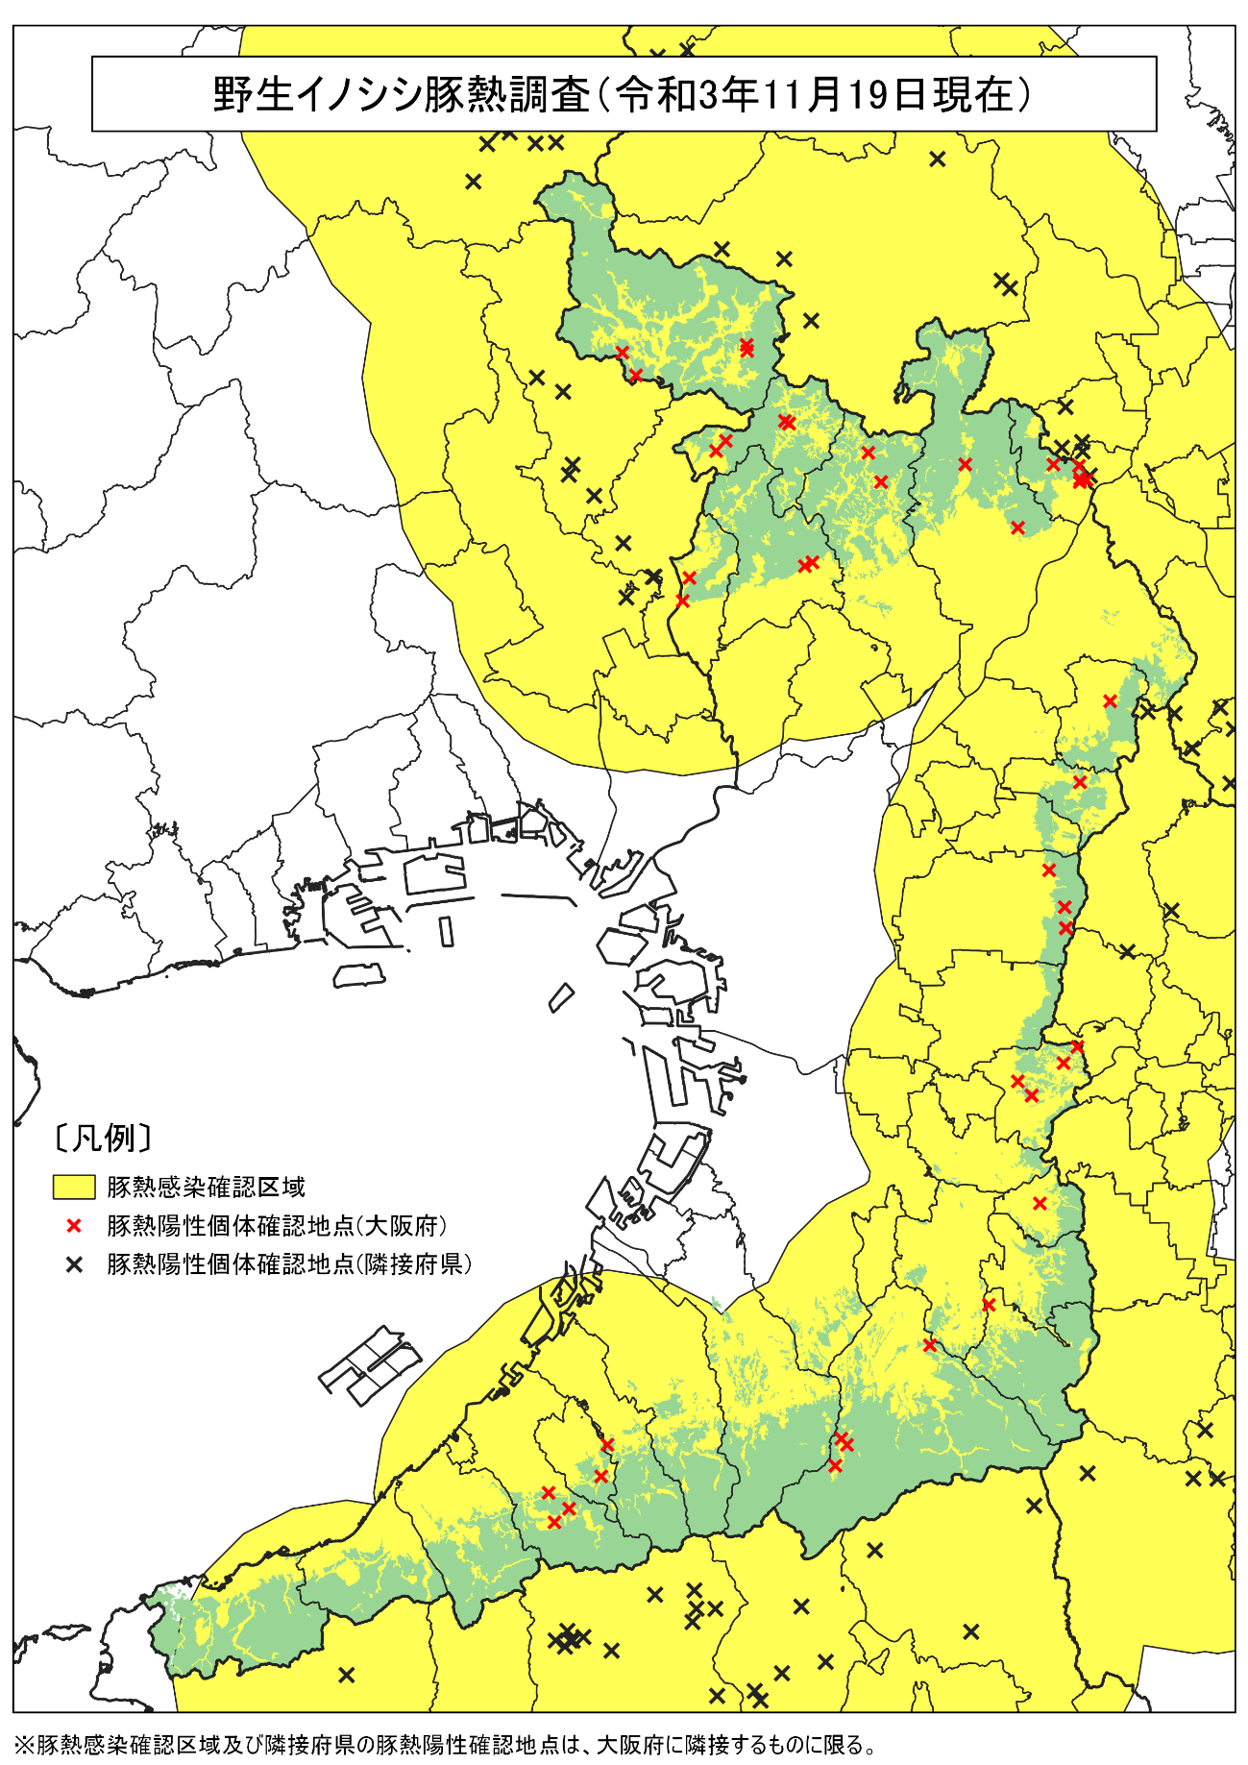

図11　大阪府野生イノシシ豚熱調査

### 動物由来感染症への注意喚起

イノシシが関係する動物由来感染症のうち、捕獲作業等によるイノシシとの接触で注意すべき感染症として、日本紅斑熱やSFTS（重症熱性血小板減少症候群）等のダニ媒介感染症やブタ回虫等の寄生虫病、E型肝炎等がある。

日本紅斑熱の令和2年度の全国の患者報告数は過去最多の420人が報告されており、府内においても、11人の報告がされている。地方独立行政法人大阪健康安全基盤研究所では、府内で捕獲されたアライグマについて、日本紅斑熱に対する抗体の保有率を調べており、近年は抗体保有率が上昇傾向にある。

SFTSは、現在のところ府内での感染の報告はないが、西日本を中心に感染が確認されており、隣接府県でもSFTSウイルスを保有するマダニが検出されていることから、府内においてもSFTSウイルスを保有したマダニが生息している可能性は十分にあり、注意が必要である。

近年のイノシシやシカの増加により、マダニとの接触機会が増加しており、ダニ媒介感染症への感染リスクは高まっているため、隣接府県を含めた発生動向の情報収集に努めるとともに、捕獲従事者や狩猟者のほか農林業者やハイカー、各種関係団体等への注意喚起を行う。

また、寄生虫病やE型肝炎はイノシシ解体時には素手で触れることを避けること、手や器具をよく洗浄すること、食べる際には十分に加熱するだけでなく調理器具や食器も清潔に保つこと等の注意が必要であり、これらについて周知を行う。

### 安全対策に関する配慮

捕獲活動における滑落・転倒や銃器による事故の防止の啓発を行う。

また、止めさし時における反撃事故の防止の啓発を行う。

## 資源としての利用の検討

地域の特産としてイノシシ肉を食肉やペットフードとして販売する等、捕獲個体の資源としての有効利用を推進するため、地域の飲食店等と連携した捕獲の取組み事例等の先行事例や近隣府県の既存処理加工施設等の情報を収集するとともに、関心を持つ市町村へ情報提供を行う。

なお、捕獲者がイノシシを処理し販売する場合には、食肉販売業や食肉処理業の許可や食品衛生責任者の資格が必要となるため、国のマニュアル等を活用した普及啓発等に努める。豚熱感染確認区域で捕獲された個体の利用に際しては、「豚熱感染確認区域におけるジビエ利用の手引き」に従うこととする。

また、有害捕獲等で捕獲した個体の食肉利用率について、市町村の協力を得ながら把握に努める。

## 他計画との連携

計画の実施にあたっては、大阪府生物多様性地域戦略との整合を図るものとする。

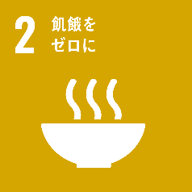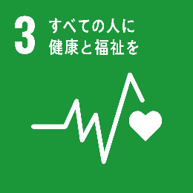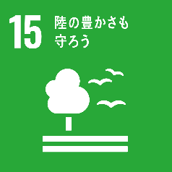また、平成27年９月に国連サミットにおいて採択された「持続可能な開発目標（Sustainable Development Goals：SDGs）」の観点を踏まえ、計画を実施するものとする。